Office de Tourisme Chalosse Tursan
Place du Tour du Sol
40500 SAINT SEVER
+33 (0)5 58 76 34 64
Antenne Geaune : +33 (0)5 58 44 42 00
Antenne Hagetmau : +33 (0)5 58 79 38 26

www.landes-chalosse.com

Emplacement panneaux Hagetmau et Saint Sever
Référence : Annexe 2
Version : 1
Date de création : 12/09/2017
Date d’actualisation :
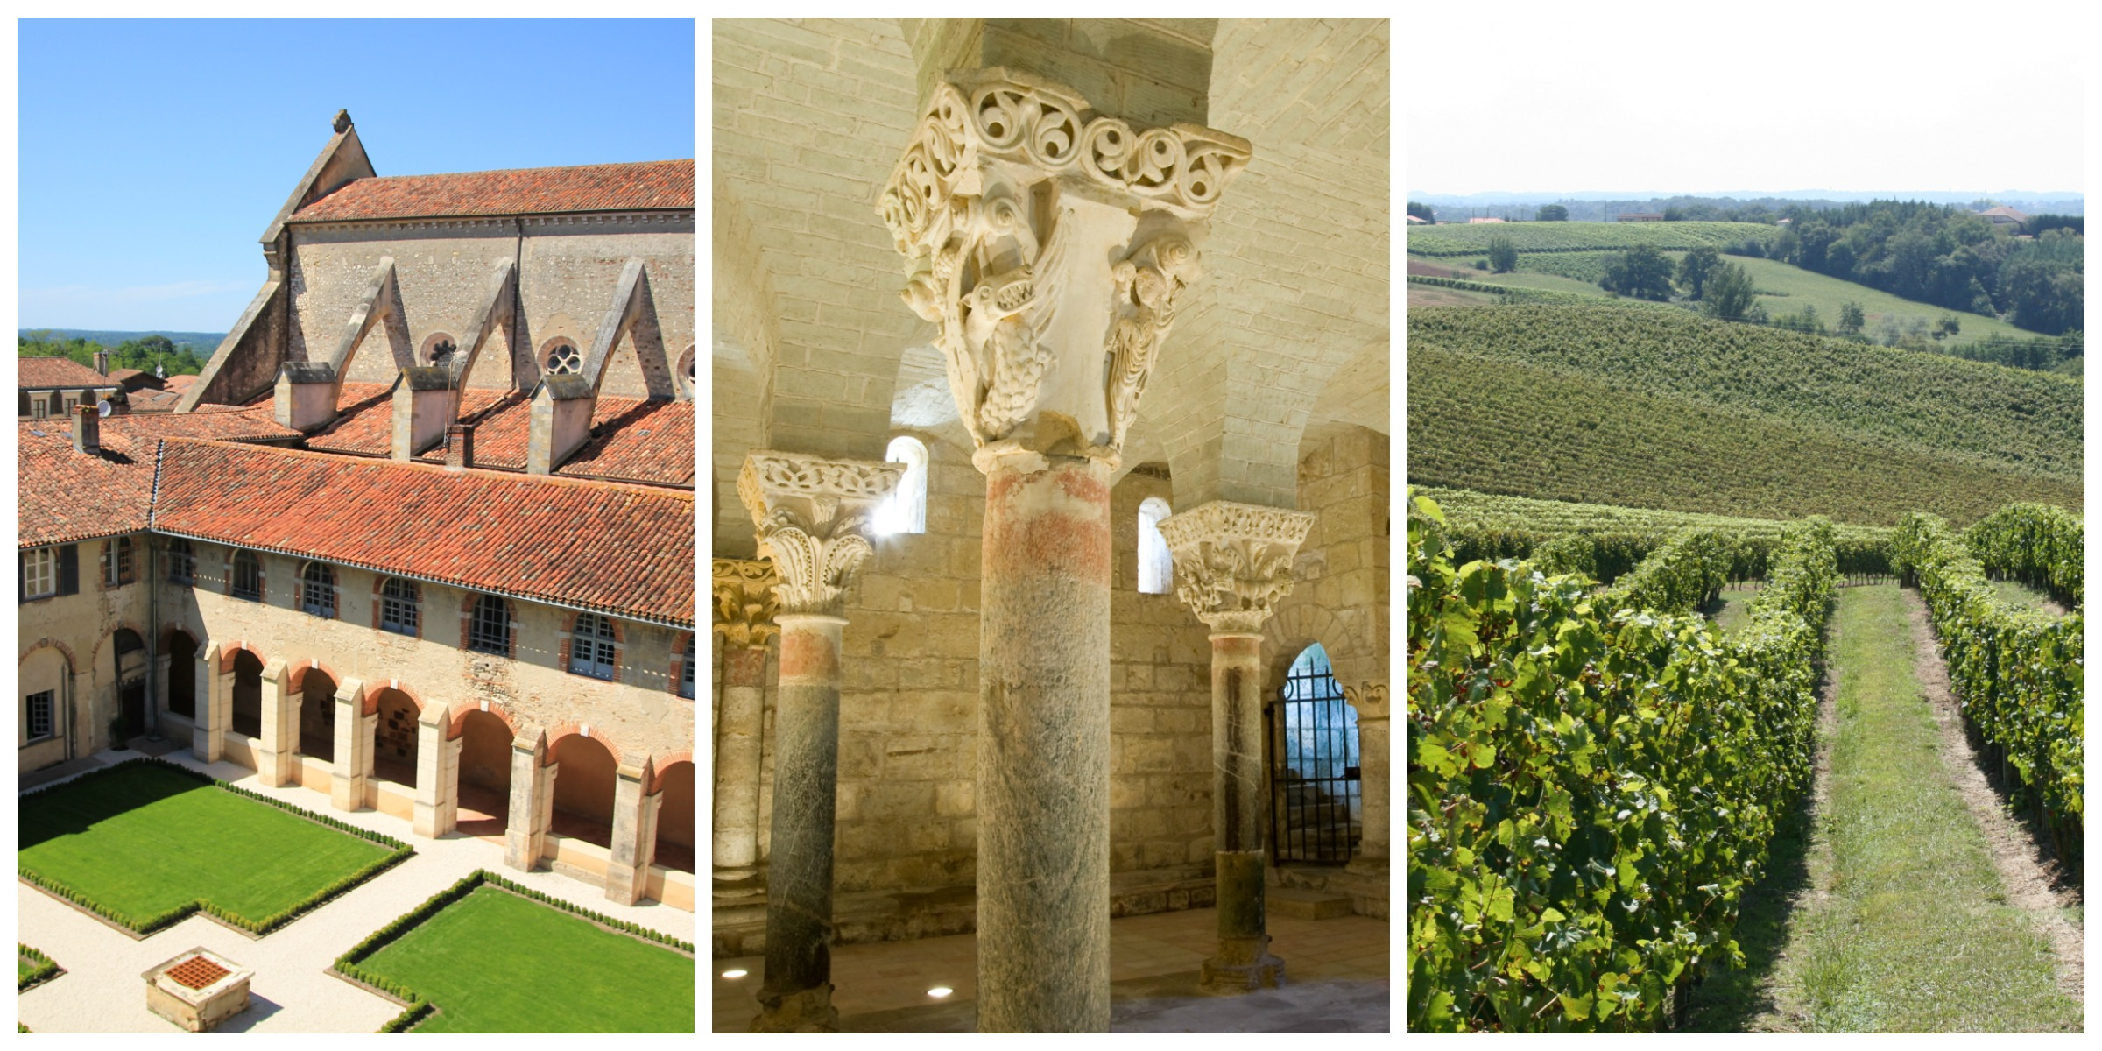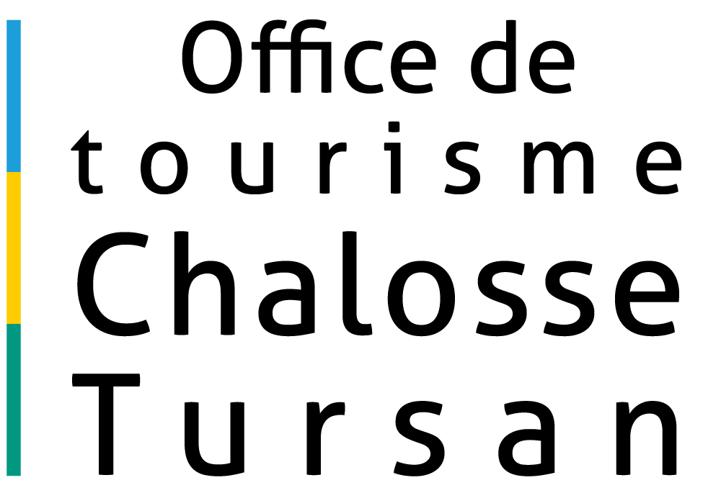

Référent Qualité : Gisèle FRAY
Responsable suivi fiche : Gisèle FRAY
Personnes concernées : Virginie Masson Pelegry – Marie Danièle Lafargue – Carine Lamothe – Amandine Gomez – Lucie Bovy – Valérie Daugreilh – Hélène De Zen – Gisèle Fray – Stagiaires - Saisonniers – Tout nouveau personnel.
*****************************************************************************************
Hagetmau

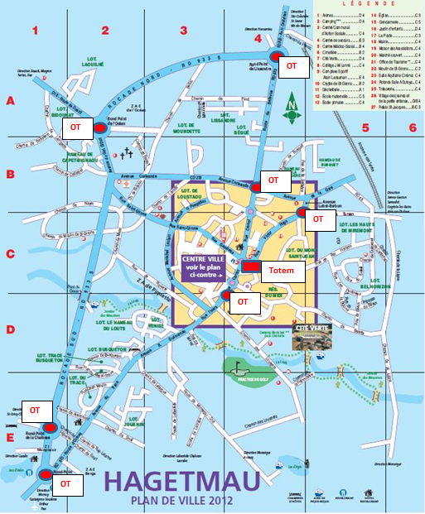
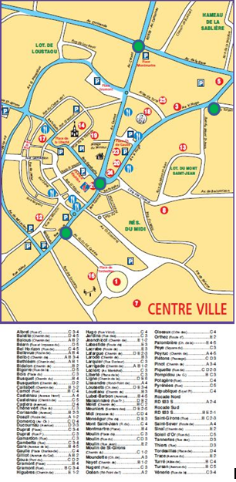
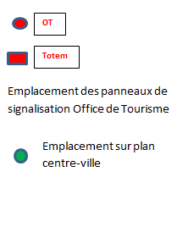

PLAN CANTON HAGETMAU
Panonceaux sur façades des mairies

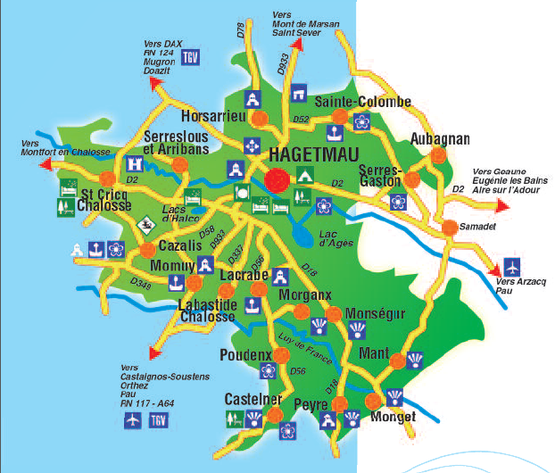

Saint Sever

Emplacements des panneaux de signalisation en centre ville
